BAB IV

KOMPONEN PENGGAJIAN

Komponen penggajian adalah semua item penggajian yang di terima oleh karyawan baik berupa faktor tunjangan, potongan, maupun subsidi.

Kemudian model sumber data, di bedakan menjadi beberapa sumber yaitu:

* Gaji pokok
* Tabel tarif
* Formula
* Data manual

Adapun untuk definisi masing-masing akan di jelaskan di bawah.

1. **Gaji pokok**

Gaji pokok adalah nominal yang diperoleh dari data gaji pokok yang di isikan pada pengisian informasi karyawan.

1. **Tabel tarif**

Merupakan koleksi informasi tarif-tarif yang di tentukan oleh perusahaan yang umumnya di sesuaikan dengan level jabatan.

**Tabel tarif tunjangan**

Yaitu tarif-tarif tunjangan yang di peroleh karyawan, misalnya tunjangan transport, tunjangan perumahan dan sebagainya. Yang dihitung berdasarkan hitungan perbulan (periode) maupun berdasarkan hitung jumlah hari kerja.

1. Lokasi akses

*Konfigurasi → Tarif dasar → Tunjangan*

1. Tampilan aplikasi

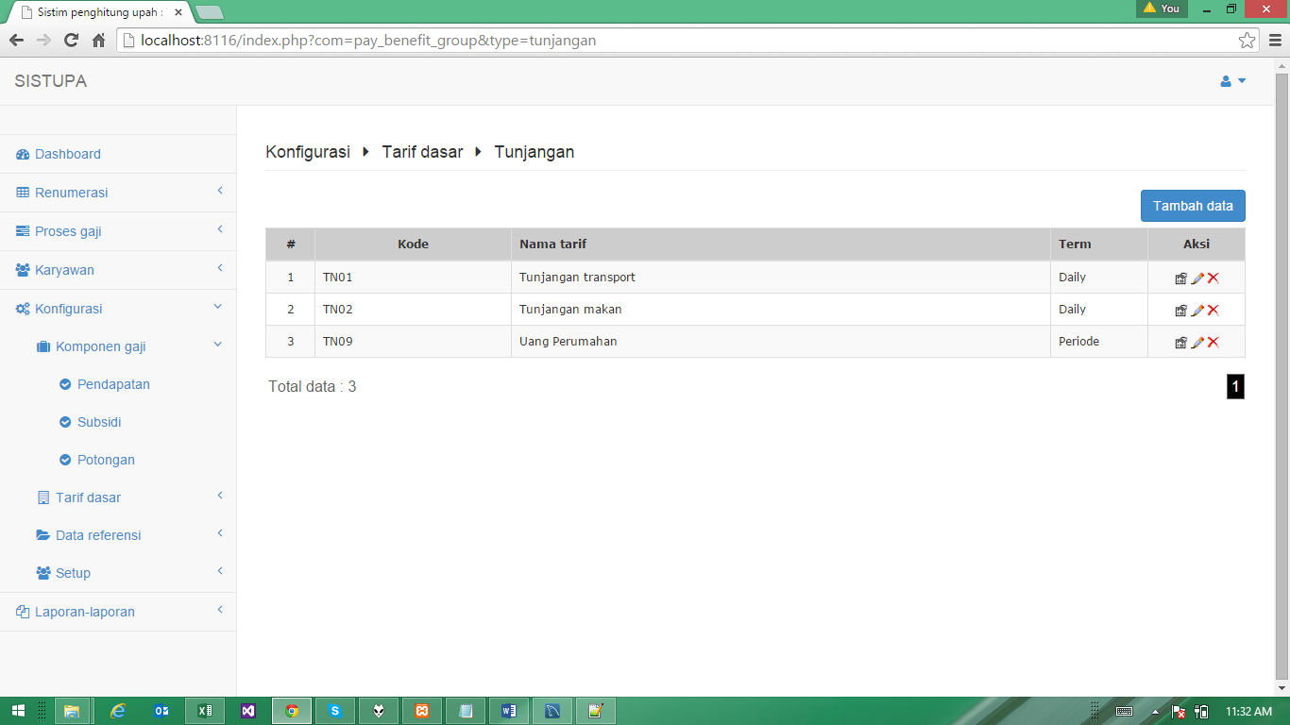

* Tombol “Tambah data” : untuk menambah data
* Icon “pensil” untuk merevisi data baris yang di maksud.
* Icon “silang” (delete) untuk menghapus data dari record. Pastikan data yang akan di hapus belum di gunakan oleh data pada module lain.
* Jika data lebih dari 15 baris, maka akan dapat dilihat pada halaman berikutnya dengan mengklik “Halaman” di sebelah kanan bawah.
* Icon detail untuk melihat informasi tarif-tarif yang dimaksud. Adapun tampilan detail tariff akan tampak seperti berikut

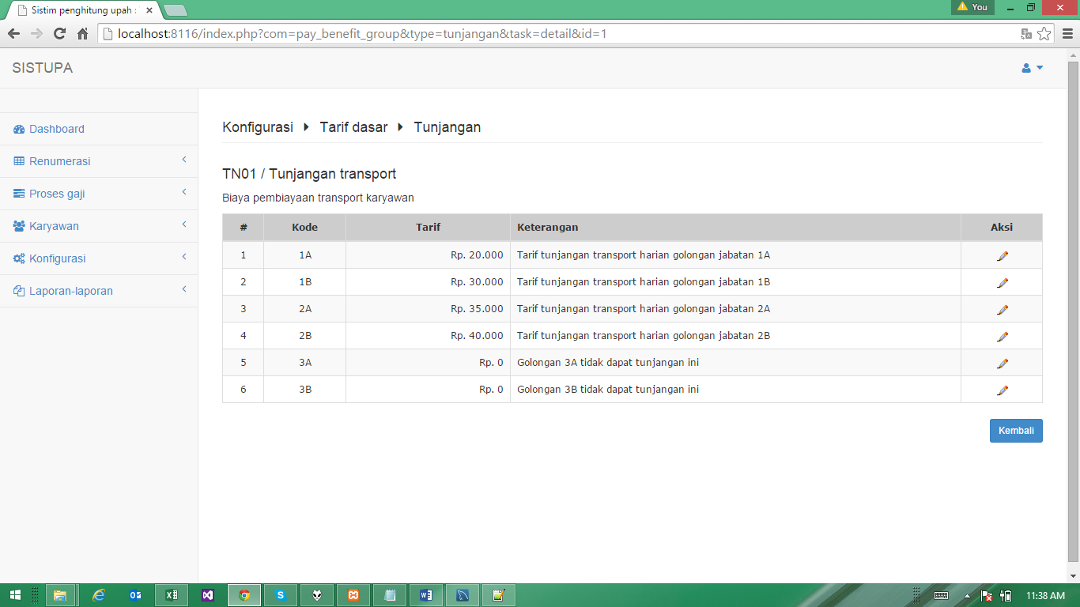

Keterangan

* Klik icon “pensil” untuk menentukan tarif golongan jabatan yang dimaksud.
* Ketika di klik icon “pensil” akan muncul tampilan seperti berikut ini.

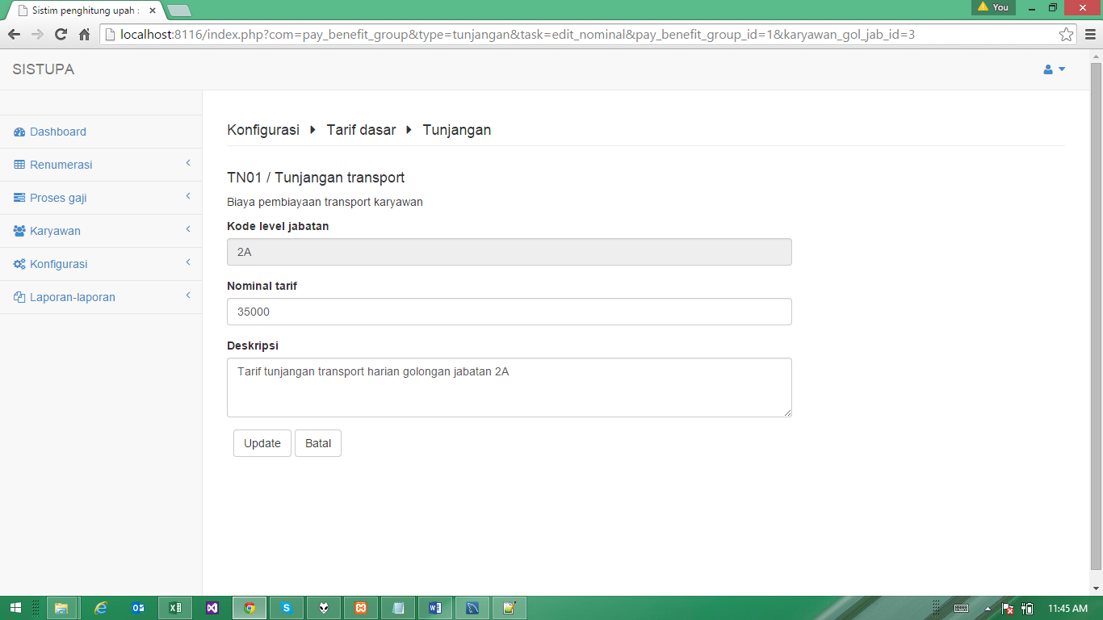

Keterangan :

* Kode level jabatan, yaitu informasi kode level jabatan yang akan memperoleh tarif yang dimaksud
* Nominal tarif, di isi dengan nominal tariff yang berlaku bagi karyawan yang memiliki level jabatan yang sesuai.
* Deskripsi, keterangan detail informasi yang dimaksud dari isian diatas.

**Tabel tarif potongan**

Yaitu tarif-tarif potongan yang di bebankan kepada karyawan jika ada, yang dihitung berdasarkan hitungan perbulan (periode) maupun berdasarkan hitung jumlah hari kerja. Untuk proses pengisian yang sama dengan tarif tunjangan.

Lokasi akses

*Konfigurasi → Tarif dasar → Potongan*

**Tabel tarif subsidi**

Yaitu tarif-tarif subsidi yang di bebankan kepada perusahaan bagi karyawan yang dibayarkan pada pihak ketiga. Dimana data berdasarkan hitungan perbulan (periode) maupun berdasarkan hitung jumlah hari kerja. Untuk proses pengisian yang sama dengan tarif tunjangan.

Lokasi akses

*Konfigurasi → Tarif dasar → Subsidi*

1. **Formula**

Merupakan pengisian pembuatan formulasi (makro proses) yang di buat dengan memperhatikan beberapa Konstanta dari parameter yang ada. Adapun terdapat beberapa fungsi umum dan konstanta dasar yang digunakan.

Berikut adalah konstanta yang digunakan dan artinya:

* [GAPOK] : Berisi nilai gaji pokok karyawan yang sedang terproses
* [UMURKERJA] : Berisi nilai bulat (n) tahun masa kerja karyawan yang sedang terproses.
* [HARIKERJA] : Berisi nilai bulat (n) hari waktu kerja yang di isikan pada waktu membuat parameter kalkulasi.

Sedangkan untuk fungsi-fungsi umum yang dapat digunakan adalah sebagai berikut:

* FLOOR(x) : Fungsi untuk membulatkan angka ke posisi bawah.   
  Misalkan nilai x adalah 3,6 maka data yang diterima sistim adalah bulat 3
* CEIL(x) : Fungsi untuk membulatkan angka ke atas.  
  Misal nilai x adalah 3,2 maka data yang diterima sistim adalah bulat 4.
* ROUND(x) : Fungsi standar pembulatan umum. Misalnya 0,5 menjadi 1 sedangkan 4,3 diterima system adalah 4.
* MAX(x,y) : Fungsi untuk membandingkan mana yang lebih tinggi antara x dan y, dan data yang diterima sistim adalah yang lebih besar.
* MIN(x,y) : Fungsi untuk membandingkan mana yang lebih tinggi antara x dan y, dan data yang diterima sistim adalah yang lebih kecil.

Dan berikut adalah contoh penggunaan dan artinya:

FLOOR(0,036*[GAPOK])

Dimana karyawan yang terproses bergaji pokok 3.000.000, maka hasil akhir yang diterima sistim adalah 108.000

MAX(22 , [HARIKERJA])

Dimana hari kerja karyawan yang terproses adalah 21, maka hasil akhir yang diterima sistim adalah 22

1. **Data manual**

Apabila tidak ada sumber data yang sesuai dengan yang telah di sediakan oleh aplikasi, kita dapat menggunakan data manual sesuai komponen yang di inginkan. Data berupa file csv[1] yang nantinya akan di-upload ke dalam aplikasi.

Adapun layout data csv yang di upload adalah

NIK,Nominal

123001,82000 : Artinya NIK 123001 dengan nominal Rp 82.000 sesuai dengan komponen gaji yang sedang diproses.

Adapun maksimum baris pada csv yang dapat diupload adalah 500 baris. Dan apabila data yang dimiliki lebih dari 500 maka harus dibuat definisi baru. Keterangan lebih lanjut hubungi info@primasolusi.co .

1. **Cara menyiapkan komponen-komponen penggajian**

Seperti ditekankan pada text sebelumnya, ada 3 tipe komponen penggajian yang ada di dalam aplikasi tunjangan, potongan dan subsidi.

Ketiga tipe komponen tersebut mempunya cara pengisian yang sama. Hanya ada sedikit perbedaan ketika mengisi subsidi, yaitu pengisian pajak komponennya, apabila potongan dan tunjangan hanya ada 1 pajak komponen, di subsidi ada 2 pajak komponen. Karena dalam beberapa kasus subsidi di masukan pada 2 komponen pajak.

Contoh:

*Jamsostek JHT, dimana pajak 1 sebagai “PREMI ASURANSI YANG DIBAYAR PEMBERI KERJA” namun di catat juga pada item pajak lain yaitu “IURAN PENSIUN ATAU THT/JHT”*

1. Lokasi akses

*Konfigurasi → Komponen gaji → (Tunjangan|Subsidi|Potongan)*

1. Tampilan aplikasi

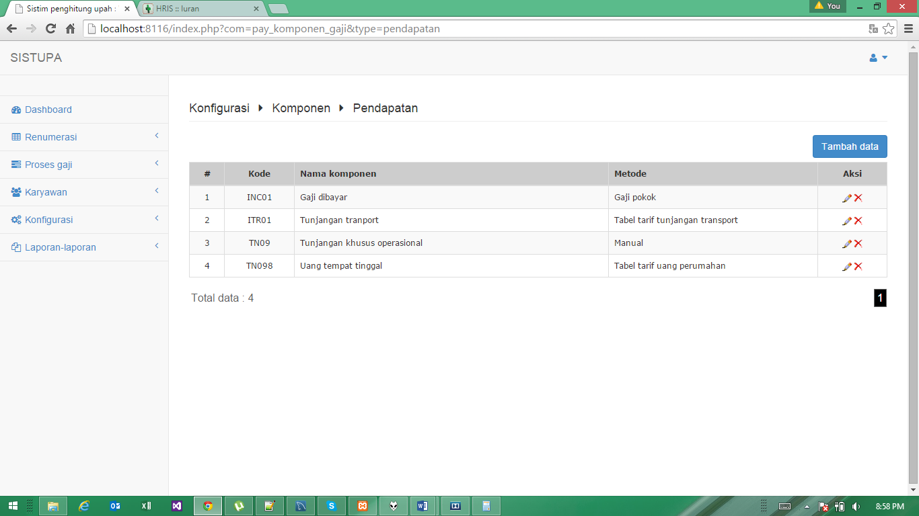

* Tombol “Tambah data” : untuk menambah data
* Icon “pensil” untuk merevisi data baris yang di maksud.
* Icon “silang” (delete) untuk menghapus data dari record. Pastikan data yang akan di hapus belum di gunakan oleh data pada module lain.
* Jika data lebih dari 15 baris, maka akan dapat dilihat pada halaman berikutnya dengan mengklik “Halaman” di sebelah kanan bawah.

1. Cara menambah data

* Klik tombol “Tambah data” maka akan muncul formulir untuk mengisi data.
* Akan muncul tampilan seperti dibawah ini.

Bagian A

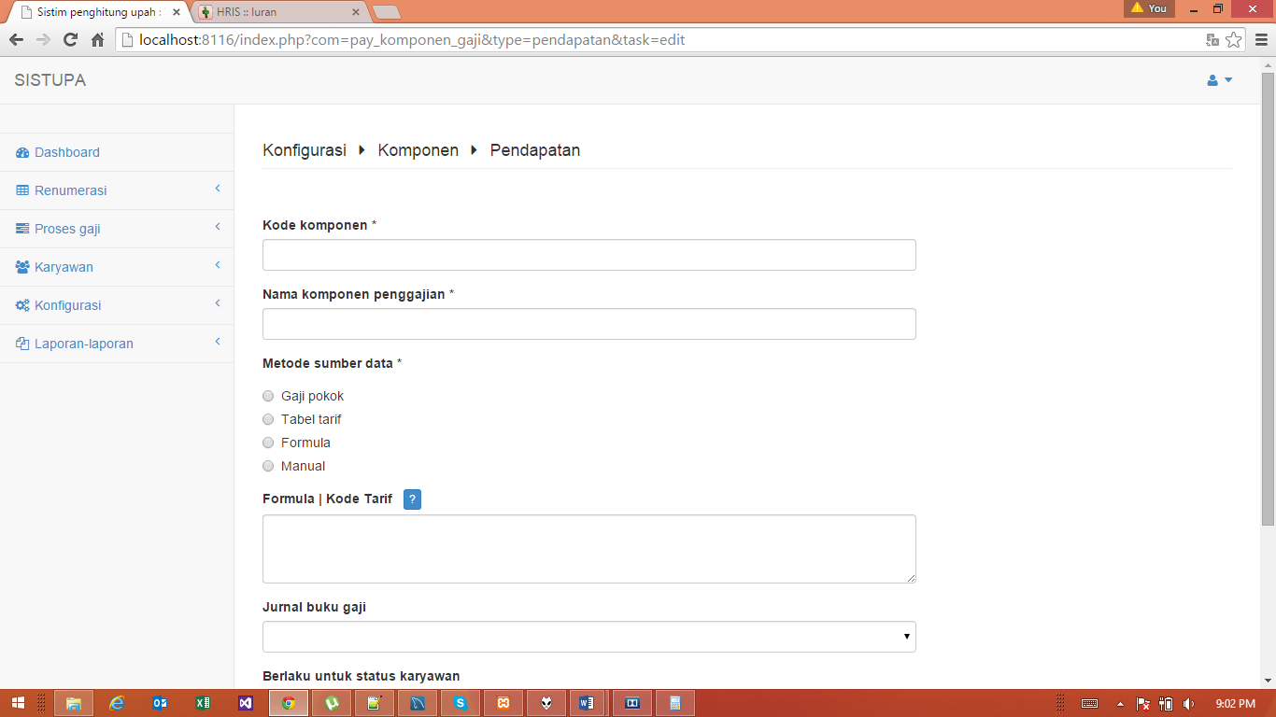

Keterangan :

* Kode komponen, di isi dengan kode komponen yang akan di tambahkan kedalam aplikasi, tipe data berupa huruf dan atau angka.
* Nama komponen penggajian, di isi dengan nama dari komponen gaji yang dimaksud.
* Metode sumber data, yaitu model penyampaian dan pencarian data pada komponen yang dimaksud berasal dari mana. Apakah gaji pokok, tabel tarif, formula (rumus), atau data yang diupload kesistim yang di hitung di luar aplikasi.
* Formula|Kode tarif, ini hanya diperlukan ketika Metode sumber datanya adalah **Formula** atau **Tabel tarif** , dimana jika berasal dari tabel tarif, maka isikan kode tarif yang digunakan pada komponen ini. Dan bila Metode sumber data adalah Formula, maka dibuatlan formula yang dimaksud, sesuai petunjuk yang telah disampaikan sebelumnya (lihat BAB IV Bag C).

Bagian B

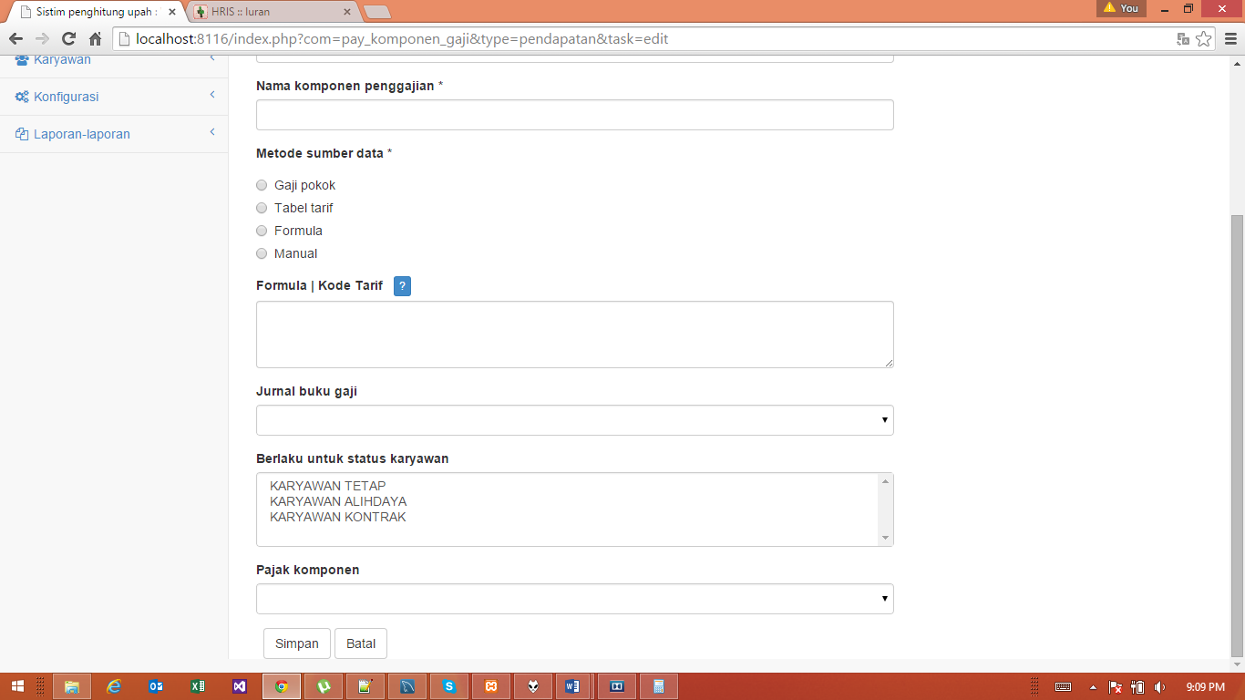

Keterangan :

* Jurnal buku gaji, dipilih kepencatatan jurnal mana komponen ini akan dibukukan, sehingga lebih akuntable secara pelaporan.
* Berlaku untuk status karyawan, pilihan dapat lebih dari satu, untuk memilih lebih dari satu gunakan tomboh “Shift” pada keyboard, sambal di pilih (klik) pada data-data yang akan di gunakan.
* Pajak komponen, apakah komponen ini merupakan salah satu item hal pajak, jika ya, pilihlah item apa pada pajak yang dimaksud. Sehingga perhitungan pajak nantinya akan terlaporkan dengan benar.

1. *File yang terdiri dari banyak baris, dimana setiap barisnya adalah kelompok data pada masing-masing field yang di pisahkan oleh tanda koma. Adapun untuk membuat csv dapat menggunakan excel (save as csv). Ataupun menggunakan notepad.*